*P/4889467*

**OBJAVLJIVO**



**REPUBLIKA HRVATSKA**

**MINISTARSTVA UNUTARNJIH POSLOVA**

**GODIŠNJI PLAN RADA**

**ZA 2024. GODINU**

Zagreb, prosinac, 2023.

**SADRŽAJ**

1. PREDGOVOR 1

2. UVOD 3

a. Djelokrug 3

b. Vizija 6

c. Misija 6

3. KONTEKST 7

4. ORGANIZACIJSKA STRUKTURA 8

# 

|  |
| --- |
| **1. PREDGOVOR** |

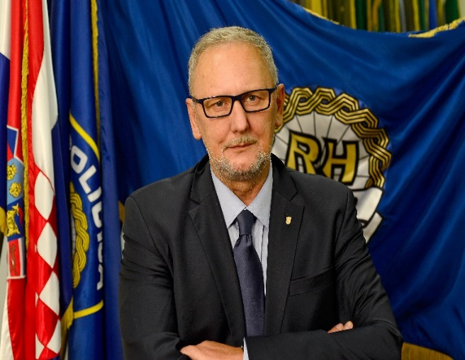

Novu 2023. dočekali smo svečanim ulaskom Republike Hrvatske u schengenski prostor, dok je u ožujku završio put potpune primjene Schengenske pravne stečevine – ukidanjem graničnih kontrola u zračnim lukama, na letovima unutar schengenskog prostora.

Taj zasluženi uspjeh poticaj je svima nama u Ministarstvu unutarnjih poslova da bez ustručavanja i jednakim intenzitetom nastavimo neumorno raditi na daljnjem unaprjeđenju našeg sustava u njegovom širokom djelokrugu poslova Ministarstva.

U nadolazećoj 2024. godini cilj nam je zadržati iznimno povoljnu razinu sigurnosti za sve hrvatske građane i naše drage goste. To naglašavam imajući na umu kako je iza nas još jedna rekordna turistička sezona, a hrvatski brend sigurne turističke destinacije uvelike pridonosi izvrsnim gospodarskim rezultatima u tom području.

Predano ćemo raditi na tome da održimo izvanredne rezultate koje je hrvatska policija postigla, koji ju već nekoliko godina pozicioniraju na sam vrh najsigurnijih država članica Europske unije uz, već treću godinu zaredom, stopu razriješenosti kaznenih djela većom od 70%.

U operativnom smislu nastavljamo jačati kapacitete u borbi protiv kibernetičkog kriminaliteta, prevenciji i suzbijanju terorizma i govora mržnje. Policija nastavlja rad na otkrivanju i procesuiranju koruptivnih kaznenih djela, suzbijanju nezakonitih migracija i prekograničnog kriminaliteta, suzbijanju organiziranog kriminaliteta i kriminaliteta droga te otkrivanju zločinačkih udruženja iz područja tog kriminaliteta, ali i istraživanju ratnih zločina.

Na policiji je da transparentno, nepristrano i profesionalno radi svoj posao, a na Ministarstvu unutarnjih poslova da stvara uvjete u kojima hrvatska policija može kontinuirano napredovati u svim segmentima – kroz profesionalne sposobnosti, materijalni standard, ali i kroz opremu i objekte. Za hrvatsku policija danas možemo reći da je vrlo dobro opremljena najsuvremenijom opremom i da je na razini opremljenosti policijske službe jedne države članice Europske unije, a tako će i ostati.

Nastavljamo jačati međuresornu i međunarodnu suradnju na svim razinama, povlačiti ponuđena sredstva iz europskih fondova za nabavu suvremene opreme za liniju rada kriminaliteta droga te za liniju rada forenzike, kako bismo išli ukorak s novitetima, visokim zahtjevima i trendovima iz tog područja.

Ministarstvo unutarnjih poslova prepoznaje važnost znanstvene djelatnosti u smislu prilagodbe i pružanja adekvatnog odgovora na sigurnosne pojave današnjice te kontinuirano ulaže u novu tehnologiju i razvoj suvremenih, vrhunskih metoda vještačenja, kao i u podizanje stručnosti naših forenzičnih eksperata, čija su nam specifična znanja neophodna za borbu s današnjim, sve sofisticiranijim i kompleksnijim prijetnjama.

Pitanja obrazovanja i ulaganja u obrazovne procese unutar Ministarstva unutarnjih poslova i ove su godine visoko na listi naših prioriteta, prvenstveno u smislu razvoja novih obrazovnih i modela stručnog usavršavanja. Planovi su da Veleučilište kriminalistike i javne sigurnosti, uz već postojeće programe stručnog preddiplomskog studija Kriminalistike i stručnog diplomskog studija Kriminalistike, razvije i programe javne sigurnosti na stručnom preddiplomskom i stručnom diplomskom studiju.

U odnosu na djelokrug rada naše druge sastavnice – Ravnateljstva civilne zaštite – ističem kako je naša dugoročna razvojna vizija Republika Hrvatska otpornija na katastrofe. U tom su smislu izrađeni ključni strateški i planski dokumenti vezani uz smanjenje rizika od katastrofa, kao što su Procjena rizika od katastrofa za Republiku Hrvatsku, Procjena sposobnosti upravljanja rizicima, Strategija upravljanja rizicima od katastrofa do 2030. te Državni plan djelovanja civilne zaštite. Također trajna nam je zadaća jačanje sustava upravljanja katastrofama kroz opremanje i osposobljavanje intervencijskih postrojbi, jačanje operativnih kapaciteta nabavom helikoptera, nadogradnja i modernizacija postojećih sustava i alata te edukacija stanovništva.

Sustav za rano upozoravanje i upravljanje krizama (SRUUK) uspješno je implementiran, a riječ je o jednom od planirana 82 projekta Strategije upravljanja rizicima od katastrofa do 2030. godine, ukupne vrijednosti 1,8 milijardi eura, koju je Vlada Republike Hrvatska donijela u listopadu prošle godine. Svi projekti pridonose podizanju sustava civilne zaštite na višu razinu te daljnjem razvoju i jačanju sustava, a samim time i upravljanju rizicima.

Ono što nas posebice veseli – s obzirom na naš konačni cilj, Hrvatsku bez mina – jest da je 2023. godine dovršeno razminiranje Šibensko-kninske i Osječko-baranjske županije, a za 2024. godinu fokus je na potpunom razminiranju Karlovačke i Splitsko-dalmatinske županije.

Kontinuirano i sustavno unaprjeđenje sustava unutarnjih poslova za koje smo se opredijelili - kroz jačanje svih njegovih sastavnica – omogućit će nesmetano obavljanje upravnih, stručnih i inspekcijskih poslova, poslova policije i civilne zaštite te posljedično utjecati na održavanje povoljnog stanja nacionalne i europske sigurnosti.

**Potpredsjednik Vlade i ministar**

**dr.sc. Davor Božinović**

|  |
| --- |
| **2. UVOD** |

Godišnji plan rada za 2024. godinu Ministarstva unutarnjih poslova kao i u svim tijelima državne uprave, izrađuje se na temelju članka 24. Uredbe o općim pravilima za unutarnje ustrojstvo tijela državne uprave (NN 70/19), a u skladu s Uputom Ministarstva pravosuđa i uprave (prosinac 2020.).

Godišnji plan rada je plansko – upravljački provedbeni akt koji sadrži podatke o mjerama koje se planiraju ostvariti u Ministarstvu unutarnjih poslova (u daljnjem tekstu: Ministarstvo), dokument koji na godišnjoj razini opisuje planirane poslove povezane s djelokrugom i ustrojstvom Ministarstva te aktivnosti za provedbu mjera sadržanih u kratkoročnim aktima strateškog planiranja (provedbeni program, akcijski planovi). Izrađen je temeljem Zakona o sustavu strateškog planiranja i upravljanja razvojem Republike Hrvatske (NN 123/17) i Zakona o izmjenama i dopunama Zakona o sustavu strateškog planiranja i upravljanja razvojem Republike Hrvatske (NN 121/22), te osiguranim sredstvima u proračunu i drugim raspoloživim resursima.

Godišnji plan rada ministarstva je razrada Provedbenog programa Ministarstva unutarnjih poslova za razdoblje 2021. – 2024. na godišnjoj razini na način da su sve aktivnosti povezane sa mjerama definiranim u Provedbenom programu.

|  |
| --- |
| **a. Djelokrug** |

Ministarstvo unutarnjih poslova temeljem Zakona o ustrojstvu i djelokrugu tijela državne uprave (NN 85/20) i Zakona o izmjenama Zakona o ustrojstvu i djelokrugu tijela državne uprave (NN 21/23) obavlja upravne i druge poslove koji se odnose na: poslove policije i kriminalističke policije, i to zaštitu života i osobnu sigurnost ljudi i imovine, sprječavanje i otkrivanje kaznenih djela; pronalaženje i hvatanje počinitelja kaznenih djela i njihovo privođenje nadležnim tijelima; održavanje javnog reda i mira te zaštitu određenih osoba, građevina i prostora; obavljanje kriminalističko-tehničkih poslova i vještačenja; poslove sigurnosti prometa na cestama; nadzor državne granice; kretanje i boravak stranaca te njihova prihvata; putne isprave za prelazak preko državne granice; održavanje javnih okupljanja; državljanstvo; izdavanje osobnih iskaznica, prijavljivanje prebivališta i boravišta građana; izdavanje vozačkih dozvola i registracije motornih vozila; nabavu, držanje i nošenje oružja i streljiva; poslove zaštite od požara, privatne zaštite, privatnih detektiva, zaštite novčarskih institucija, protuminskog djelovanja te poslove vezane uz eksplozivne tvari i proizvodnju i promet oružja; poslove specijalne policije.

Ministarstvo obavlja upravne i stručne poslove koji se odnose na: uspostavu sustava civilne zaštite, spašavanja građana, materijalnih dobara i drugih dobara u velikim nesrećama i katastrofama; organizira sudionike, operativne snage i građane za ostvarivanje zaštite i spašavanja ljudi, životinja, materijalnih i kulturnih dobara i okoliša u velikim nesrećama i katastrofama i otklanjanja posljedica terorizma i ratnih razaranja; osposobljava i usavršava sudionike zaštite i spašavanja, pruža nužnu pomoć radi otklanjanja posljedica u slučaju opće opasnosti prouzročene elementarnim nepogodama, epidemijama i drugim katastrofama; provodi poslove, mjere i aktivnosti civilne zaštite; upravlja sustavom uzbunjivanja i obavješćivanja te obavlja međunarodnu suradnju u području civilne zaštite.

Ministarstvo obavlja inspekcijske poslove u području civilne zaštite, zaštite od požara, proizvodnje i prometa eksplozivnih tvari i oružja, privatne zaštite i detektivskih poslova, radiološke i nuklearne sigurnosti te protuminskog djelovanja.

Ministarstvo obavlja upravne i stručne poslove koji se odnose na: izdavanje dozvola za obavljanje nuklearne djelatnosti; provođenje nezavisne analize sigurnosti; izdavanje rješenja, suglasnosti odnosno posebnih uvjeta za smještaj, projektiranje, gradnju, uporabu te razgradnju objekta u kojem se obavlja nuklearna djelatnost; praćenje tehnologije razgradnje nuklearnih elektrana i zbrinjavanja radioaktivnog otpada podrijetlom iz nuklearnih elektrana ili istrošenog nuklearnog goriva; vođenje očevidnika o rješenjima i suglasnostima; vođenje registra nuklearnih djelatnosti i materijala; izdavanje odobrenja za prijevoz i provoz izvora ionizirajućeg zračenja; vođenje i nadziranje evidencije o prijevozu i provozu izvora ionizirajućeg zračenja; ovlašćivanje izvršitelja za nuklearnu sigurnost; obavljanje poslova vezanih uz sigurnost radioaktivnih izvora, nuklearnog materijala i nuklearnih objekata te radioaktivnog otpada; praćenje stanja sigurnosti nuklearnih postrojenja u regiji i provođenje procjene opasnosti od mogućih nuklearnih nesreća u njima.

Ministarstvo obavlja upravne i stručne poslove koji se odnose na: oblikovanje standarda i metoda u praćenju stanja zaštite od ionizirajućeg zračenja; davanje odobrenja za obavljanje djelatnosti s izvorima ionizirajućeg zračenja te davanje dozvola za nabavu, uvoz, izvoz i uporabu izvora ionizirajućeg zračenja; ovlašćivanje stručnih tehničkih servisa za obavljanje stručnih poslova zaštite od ionizirajućeg zračenja; davanja dozimetrijske procjene izloženosti ionizirajućem zračenju izloženih radnika i stanovništva od medicinskog izlaganja prilikom dijagnostičkih i terapijskih postupaka; vođenje očevidnika o odobrenjima, dozvolama, suglasnostima, rješenjima i potvrdama te vođenje i nadziranje očevidnika o izvorima ionizirajućeg zračenja, nositeljima odobrenja za obavljanje djelatnosti s izvorima ionizirajućeg zračenja, korisnicima, izloženim radnicima, stupnju ozračenosti izloženih radnika te stupnju ozračenosti osoba izloženih medicinskom ozračenju i drugih osoba; sudjelovanje u postupku izdavanja lokacijske dozvole, građevinske dozvole, dozvole za uklanjanje i izdavanje uporabne dozvole za građevine u kojima su smješteni izvori ionizirajućeg zračenja ili se obavlja djelatnost s izvorima ionizirajućeg zračenja; izrađivanje stručnih podloga za nastavne programe i planove za redovito i dopunsko obrazovanje te obnovu znanja iz područja zaštite od ionizirajućeg zračenja; utvrđivanje udovoljavanja pravnih osoba propisanim uvjetima za organizaciju i provedbu dopunskog obrazovanja i obnove znanja o primjeni mjera zaštite od ionizirajućeg zračenja; poredbena ispitivanja među ovlaštenim stručnim tehničkim servisima koji provode mjerenje osobnog ozračenja; organizaciju, a po potrebi i provođenje ispitivanja prisutnosti vrste i jakosti ionizirajućeg zračenja u okolišu, ljudskoj i stočnoj hrani, lijekovima i predmetima opće uporabe u redovitim uvjetima te u slučaju sumnje na izvanredni događaj; procjenu izloženosti stanovništva od izlaganja ionizirajućem zračenju od radionuklida iz okoliša; praćenje izloženosti radionuklidima nastalim u radnim aktivnostima i njihova ispuštanja u okoliš; vođenje evidencija o stanju radioaktivnosti u okolišu; izvještavanje o stanju radioaktivnosti u okolišu; davanja odobrenja za djelatnosti s radioaktivnim otpadom, vođenje i nadziranje evidencija o radioaktivnom otpadu.

Ministarstvo obavlja upravne i stručne poslove koji se odnose na: obavljanje inspekcijskih poslova vezanih uz nadzor provedbe zakona, drugih propisa i općih akata kojima se uređuje područje radiološke i nuklearne sigurnosti; organiziranje sustava pripravnosti za slučaj izvanrednog događaja; osiguravanje stručne pomoći u slučaju nuklearne nezgode/nesreće; pripremanje i provođenje potrebne stručne i tehničke aktivnosti programa pripravnosti i djelovanja u slučaju izvanrednog događaja; pripremanje obavijesti za sredstva javnog informiranja, nadležna tijela, organizacije, udruge i međunarodne institucije o izvanrednim događajima vezanim uz izvore ionizirajućeg zračenja; prikupljanje podataka i informacija o radiološkoj ili nuklearnoj nesreći, suradnju s odgovarajućim centrima drugih zemalja, analizu i procjenu potencijalnih posljedica radiološke ili nuklearne nesreće i pripremu temeljnih stručnih podloga za donošenje odluka o poduzimanju mjera zaštite i spašavanja stanovništva; organiziranje i nadzor provedbe sanacije posljedica nezgode; kontrolu neovlaštenog prometa nuklearnog i drugog radioaktivnog materijala, uključujući promet preko državne granice; zbrinjavanje otkrivenog nuklearnog i drugog radioaktivnog materijala; vođenje evidencija vezanih uz nadzor neovlaštenog prometa nuklearnog i drugog radioaktivnog materijala.

Ministarstvo provodi obveze koje je Republika Hrvatska preuzela prema međunarodnim konvencijama, ugovorima i sporazumima, a odnose se na: zaštitu od ionizirajućeg zračenja, nuklearnu sigurnost i primjenu mjera zaštite u svrhu neširenja nuklearnog oružja; surađuje s međunarodnim i domaćim organizacijama i društvima s područja zaštite od ionizirajućeg zračenja i nuklearne sigurnosti te imenuje svoje stručne predstavnike koji sudjeluju u radu tih organizacija i društava i prate njihov rad; koordinira poslove tehničke suradnje s Međunarodnom agencijom za atomsku energiju za sve sudionike iz Republike Hrvatske; potiče i podupire znanstveni i razvojnoistraživački rad, potiče stručna statistička i druga istraživanja u skladu sa zahtjevima i potrebama razvoja nuklearne sigurnosti i zaštite od ionizirajućeg zračenja u Republici Hrvatskoj; izdaje upute za provođenje međunarodnih preporuka i normi u području zaštite od ionizirajućeg zračenja i nuklearne sigurnosti te oblikuje standarde i metode u praćenju stanja zaštite od ionizirajućeg zračenja.

Ministarstvo obavlja upravne i stručne poslove koji se odnose na: provođenje tehničkog nadgledanja postrojenja koje obuhvaća klasifikaciju prostora, instalacije i uređaje namijenjene za rad u prostorima ugroženima eksplozivnom atmosferom; održavanost postrojenja, kao i opasnost od ostalih uzročnika paljenja, sukladno hrvatskim normama; provođenje tehničkog nadgledanja aktivnosti koje obuhvaća proizvodnju, popravak, instaliranje i održavanje uređaja namijenjenih za rad u prostorima ugroženima eksplozivnom atmosferom; provođenje tehničkog nadgledanja nad dokumentacijom za postrojenja i uređaja namijenjenih za rad u prostorima ugroženima eksplozivnom atmosferom; provođenje tehničkog nadgledanja nad obvezama poslodavca za zaštitu zdravlja i sigurnosti posloprimca u prostorima ugroženima eksplozivnom atmosferom; pripremu stručnih mišljenja o primjeni propisa na postrojenja i o potvrđivanju uređaja i proizvoda namijenjenih za rad u prostorima ugroženima eksplozivnom atmosferom; obavljanje ispitivanja, ocjenjivanja i potvrđivanja sukladnosti uređaja i opreme, zaštitnih sustava i komponenata namijenjenih eksplozivnoj atmosferi, plinova, para, maglica i prašine; obavljanje certifikacije eksplozivnih tvari i sustava upravljanja te edukaciju stručnog osoblja.

Ministarstvo obavlja upravne i stručne poslove koji se odnose na: prikupljanje i obradu podataka o područjima i objektima zagađenim MES-om i NUS-om ili njihovim dijelovima; vođenje evidencije o razminiranim područjima i/ili građevinama, o minski sumnjivom području, pronađenom i uništenom MES-u, NUS-u i njihovim dijelovima; obilježavanje minski sumnjivih područja; obavljanje poslova općeg izvida – analize i dopunskog općeg izvida minski sumnjivog područja; izradu idejnih planova razminiranja i izvedbenih planova tehničkog izvida; kontrolu kvalitete razminiranja i tehničkog izvida na radilištu; izdavanje potvrde o isključenju razminiranog područja i/ili građevine iz minski sumnjivog područja; obavljanje poslova tehničkog izvida minski sumnjivog područja primjenom odobrenih metoda; pružanje stručne pomoći i davanje potrebnih podataka nadležnim tijelima o opasnostima od MES-a i NUS-a i njihovih dijelova; informiranje i edukaciju stanovništva o opasnostima od MES-a i NUS-a i njihovih dijelova te poduzimanje mjera zaštite i spašavanja stanovništva; ustupanje poslova razminiranja ovlaštenim pravnim osobama i/ili obrtnicima; suradnju s međunarodnim subjektima u humanitarnom razminiranju te druge poslove u vezi s protuminskim djelovanjem određene zakonom ili po zahtjevu Vlade.

Ministarstvo obavlja i druge poslove koji se odnose na: vođenje evidencija i statistike iz područja unutarnjih poslova; sustav informiranja u području unutarnjih poslova; obrazovanje i usavršavanje službenika unutarnjih poslova.

|  |
| --- |
| **b. Vizija** |

Vizija Ministarstva je održavanje takvih uvjeta u društvu gdje će građani biti slobodni, sigurni i zaštićeni od svih oblika nasilja, nesretnih slučajeva, prirodnih i tehničko-tehnoloških velikih nesreća i katastrofa.

Redukcijom rizika i trendova negativnih pojava, događaja i njihovih posljedica podignuti će se razina objektivnog stanja sigurnosti i subjektivnog osjećaja sigurnosti građana, a Republika Hrvatska će biti prepoznata kao jedna od najsigurnijih europskih zemalja.

|  |
| --- |
| **c. Misija** |

Misija Ministarstva je zaštita i spašavanje života, osobnog integriteta i imovine građana, očuvanje nepovredivosti državne granice, suzbijanje svih oblika kriminaliteta, održavanje povoljnog stanja javnoga reda i sigurnosti te pružanje usluga građanima koje omogućavaju kvalitetan život i rad te održivi društveni razvoj cjelokupne zajednice.

|  |
| --- |
| **3. KONTEKST** |

Godišnji plan rada sadrži planske aktivnosti koje će provoditi u 2024. godini a kojim se želi postići realizacija definiranih mjera iz Provedbenog programa Ministarstva za razdoblje 2021 – 2024., a posebice jačanje okvira za sprečavanje svih oblika kriminaliteta, ilegalnih migracija, modernizacija sustava, neposredne provedbe zakona i drugih propisa iz nadležnosti Ministarstva.

Ključna prioritetna područja su:

* Migracijska politika
* Kibernetička sigurnost
* Borba protiv organiziranog kriminaliteta i korupcije

Aktivnosti za provedbu mjera sadržane su u kratkoročnim aktima strateškog planiranja (provedbeni program, strategije, akcijski planovi) koji su izrađeni temeljem Zakona o sustavu strateškog planiranja i upravljanja razvojem Republike Hrvatske (NN 123/17) i Zakona o izmjenama i dopunama Zakona o sustavu strateškog planiranja i upravljanja razvojem Republike Hrvatske (NN 121/22), te osiguranim sredstvima u proračunu i drugim raspoloživim resursima.

Ministarstvo će i u 2024. godini nastaviti s obavljanjem svoje osnovne svrhe, a to je legitimno i profesionalno očuvanje nacionalnog ustavnopravnog poretka i mira, odnosno hrvatske i europske sigurnosti.

|  |
| --- |
| **4. ORGANIZACIJSKA STRUKTURA** |

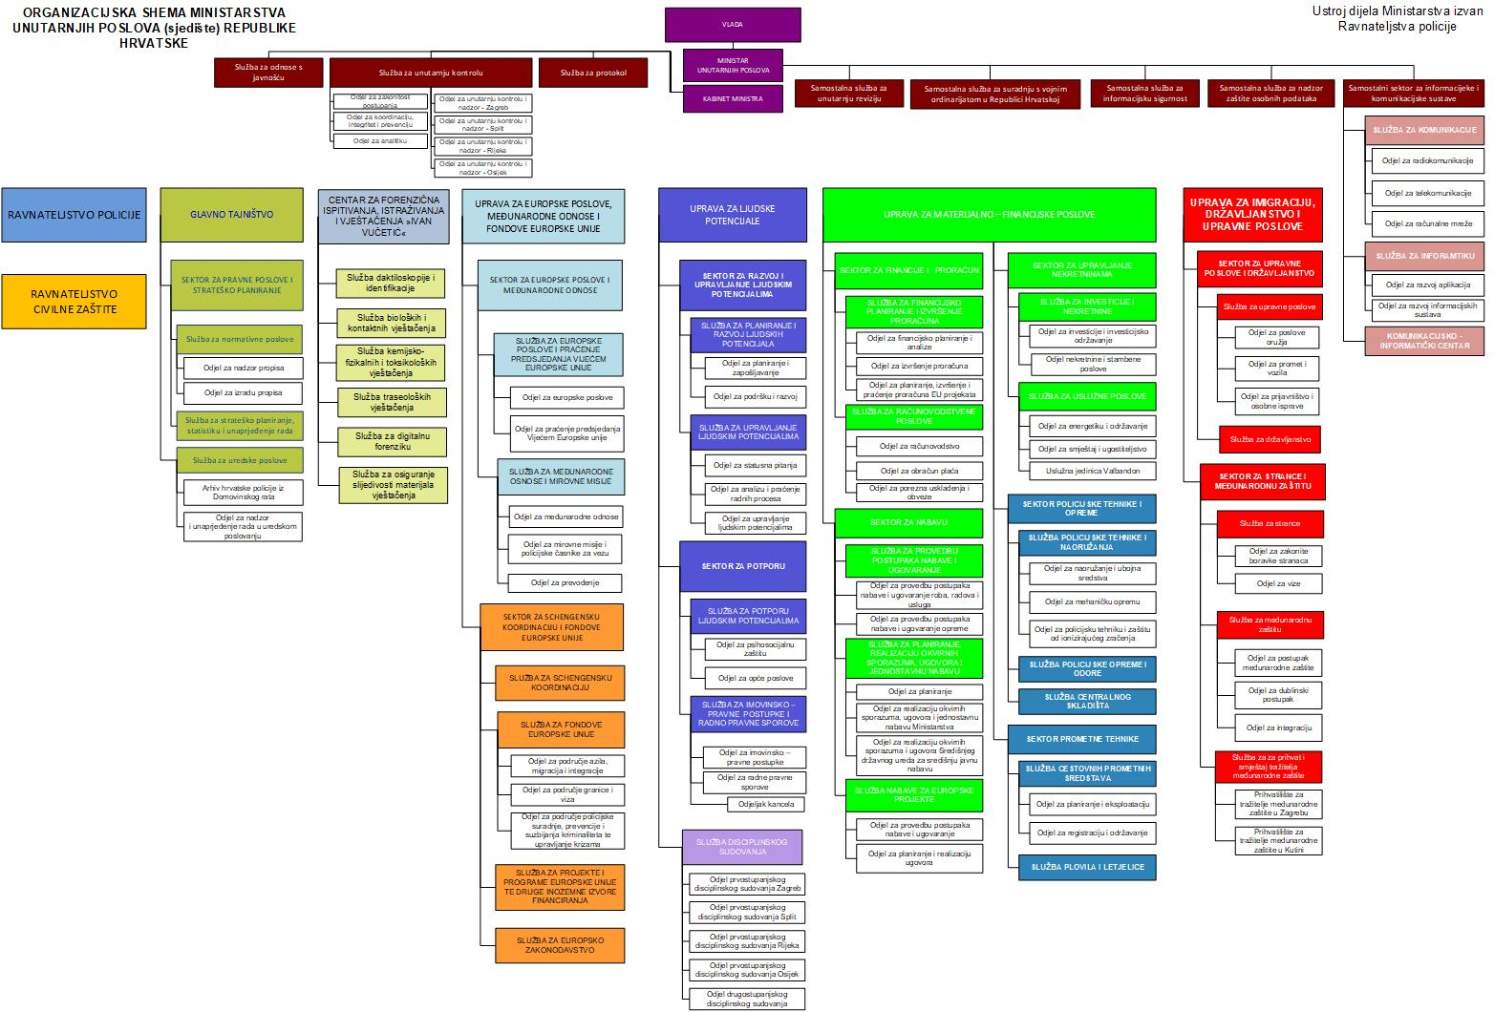

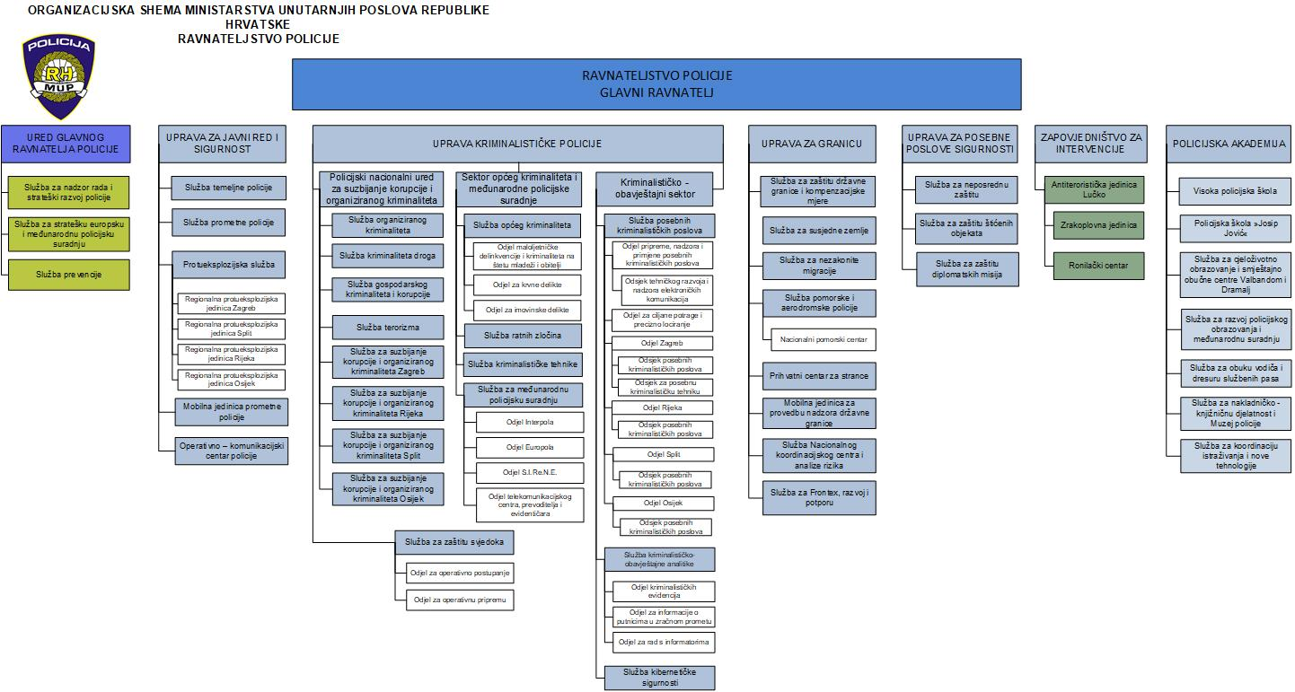**3. ORGANIZACIJSKA STRUKTURA**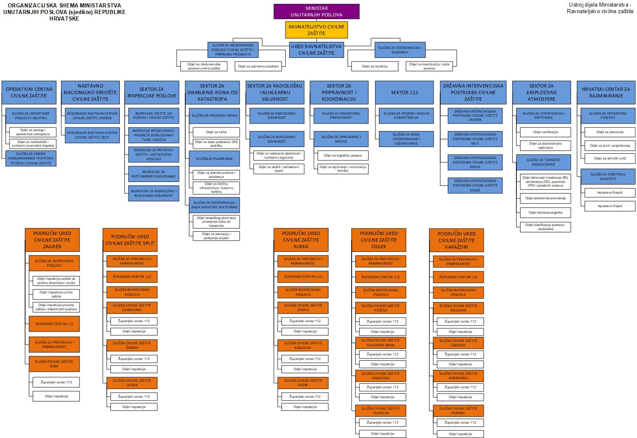

Godišnji plan rada Ministarstva je podložan promjenama tijekom godine ukoliko se usvoje akti strateškog planiranja, a odnose se na rad Ministarstva.

|  |
| --- |
| KLASA: NK-001-02/23-01/14  URBROJ. 511-01-142-23-18 |
|  |
|  |

**POTPREDSJEDNIK VLADE I MINISTAR**

**dr. sc. Davor Božinović, v.r.**

PRILOG: Tablica